**Memória e despersonificação em experimentos sociais: física antropológica e ebós tecnoxamânicos**

***01/Julho.2018, versão 0.1-beta***

**Resumo**

Tanto as histórias mitológica quanto a hacker atribuem papéis reconhecidos para a despersonificação: protege o mensageiro, facilita o distanciamento da autoimagem, é uma técnica artística etc. O Brasil tem um papel evidente nesse contexto, pois proclama a liberdade religiosa desde a colonização e anteriormente (através dos indígenas ecumênicos), e detém um traço hacker reconhecido e visceral: a cultura da gambiarra. Este artigo expõe esse legado de duas maneiras: 1) a descrição de experimentos sociais feitos por vários participantes ao mesmo tempo; 2) memoriais de imagens, vídeos, textos, músicas, páginas da Web, grupos, avatares / nicks / pseudônimos, apresentações, etc. Este texto é ele mesmo um experimento e será realimentado à comunidade para comentários antes da publicação, como usual em qualquer experimento de 'física antropológica'. Os materiais aqui não são segredos, e são geralmente não publicados, embora a maior parte não seja vinculada a um DOI ou a um ISBN/ISSN. Direções adicionais são dadas como ideias seminais porque os próximos passos serão dados pela comunidade ponderando diversos interesses e imposições do contexto.

**Palavras chave**: Física antropológica, Tecnoxamanismo, Memorial, Redes complexas, Mineração de dados

### Conteúdo

**1. O que? ou motivação**

**2. Como? ou experimentos sociais, tecnoxamânicos, de coleta e difusão de informação**

*2.1. a Vaca do Fim do Mundo (experimento contínuo): ativação progressiva da rede dos Periféricos aos Hubs para um financiamento coletivo*

*2.2. centralidades Closeness VS Betweenness (experimento efêmero)*

*2.3. marcação massiva e crossposting (experimentos quasi-efêmero)*

**3. então o Que e Como? ou os resultados**

**4. o Que por Quem? ou galerias / memorial**

**5. de Que lembraremos? ou memória e narrativa**

*5.1. uma Palavra sobre restrição de acesso e privacidade*

A) avatars/nicks/pseudonyms

B) websites

C) posts

D) groups

E) videos

F) image galleries

G) texts

H) musical pieces

I) ontologies and vocabularies

**1. O que? ou motivação**

A principal motivação do que é descrito aqui foi e é permitir aos participantes atuarem em suas redes por meio do conhecimento científico. Tais redes são complexas e são estruturas topológicas e sociais que estão integradas e integram outros sistemas complexos. Os empasses éticos que surgem quando se experimenta com outros seres humanos são amenizados seguindo diretrizes da física antropológica [1, 2, 3]: pesquisadores ou ativistas devem manter os procedimentos da forma mais aberta possível (textos, software, dados, processos, resultados, pessoas envolvidas, etc) enquanto estudam e experimentam em suas próprias redes; um traço herdado da etnografia e semelhante à técnica/estratégia da escrita de diários.

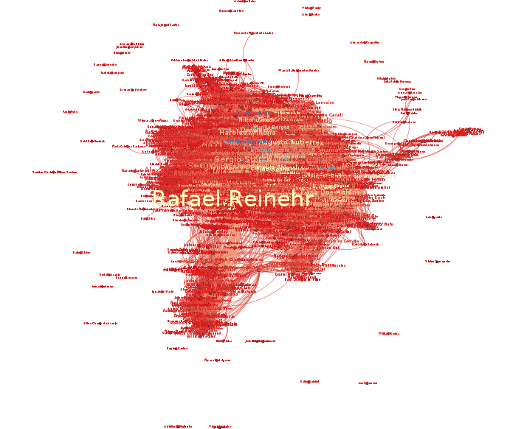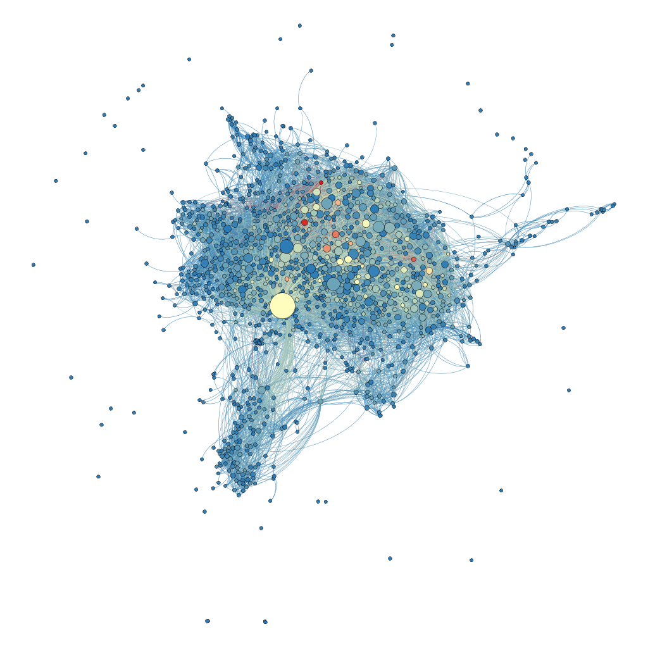

Figura 1: Rede de amizades do grupo do Facebook chamado Coolmeia, com e sem os nomes dos participantes. Cada nó é um participante, cada ligação é uma amizade.

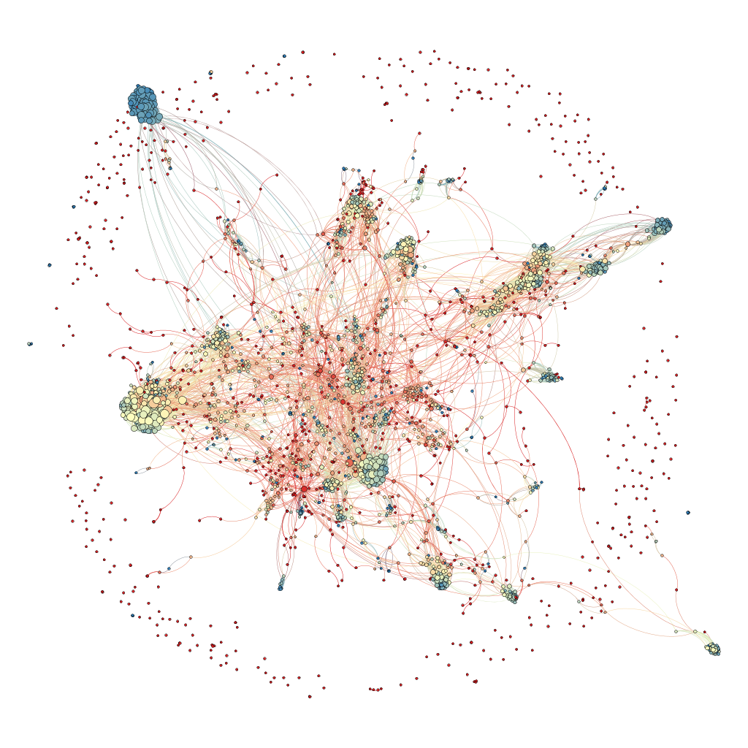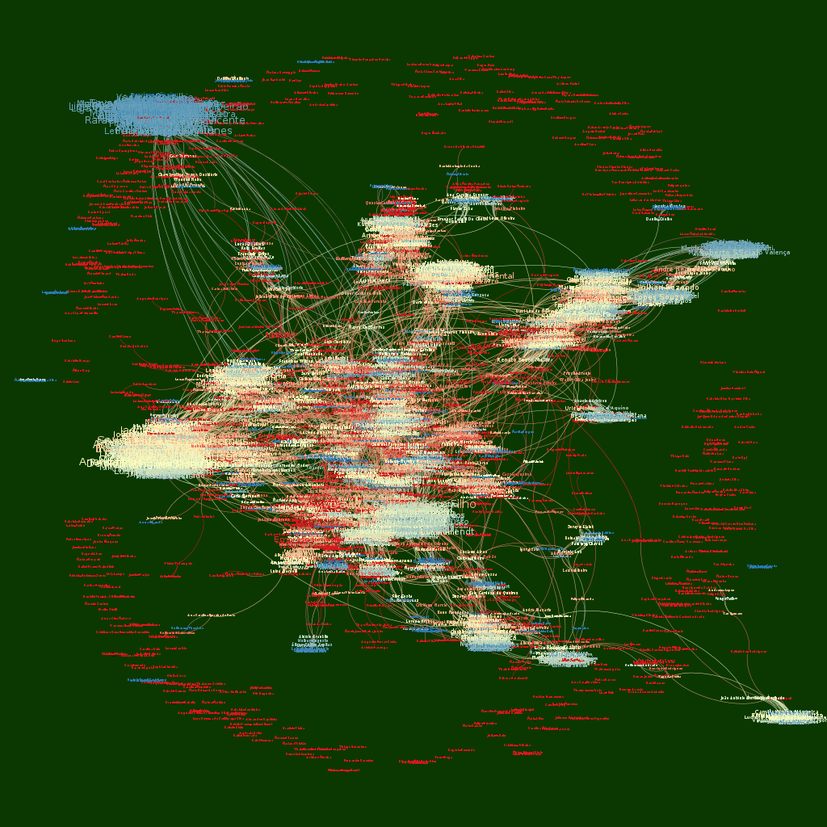

Figura 2: Rede de amizades do grupo do Facebook chamado Ciências com Fronteiras (trocadilho com o programa federal Ciências sem Fronteiras).

**2. Como? ou experimentos sociais, tecnoxamânicos, de coleta e difusão de informação**

Muitos experimentos foram realizados por diversos agentes humanos, seja diretamente ou através de um segundo perfil / perfil falso / pseudônimo / avatar / apelido (nick), ou seja, as pessoas, por várias razões, fizeram esforços conscientes para interagir com suas redes de forma a atingir objetivos específicos ou analisar o resultado. Dois exemplos são muito eficientes em expor os procedimentos e potencialidades: um que é contínuo em poucos meses, outro que é efêmero e ocorre em apenas algumas horas ou menos. Em um cenário tão rico em diversidade, esses procedimentos experimentais foram chamados de *experimentos (ou ebós) tecnoxamânicos*.

**2.1. a Vaca do Fim do Mundo (experimento contínuo): ativação progressiva da rede dos Periféricos aos Hubs para um financiamento coletivo**

Este talvez seja o mecanismo mais poderoso pelo qual realizamos coleta e difusão de informações. Os resultados foram muito eficazes na divulgação de informações sobre redes sociais, na coleta de conhecimento de diversas partes e na modificação das estruturas sociais nas quais participo. Mais concretamente, acadêmicos vieram à São Carlos para reuniões formais, novas colaborações foram estabelecidas (como um aporte do PNUD em que a Presidência brasileira assinou como beneficiária, conforme descrito no Apêndice C de [3]), dinheiro foi obtido (vários contribuintes doaram mais de 3000 reais) e minha rede no Facebook aumentou cerca de 50% com os indivíduos interessados na pesquisa. O processo consistiu em:

1. Baixar minha rede de amizade do Facebook. Isso foi feito por meio do software Netvizz, o que já não é possível por causa de novos termos de uso e então requer a *raspagem* de páginas do Facebook via *bots*.

2. Ordenar meus amigos dos menos conectados aos mais conectados, ou seja, dos meus amigos que têm menos amigos em comum comigo àqueles que têm mais amigos em comum; isto é, da periferia para os hubs.

3. Enviar mensagens privadas (inbox) para cada um dos meus amigos, nesta ordem. As mensagens foram derivadas de um modelo inicial, no qual expus a pesquisa e o processo de difusão da informação.

4. Efetuar os passos 1-3 por três vezes.

Em cada ciclo (em que há os passos 1-3), minha rede de amizade cresceu cerca de 15% e houve reações típicas para cada. No primeiro ciclo, o estranhamento foi ubíquo e as respostas foram, e.g. “Quais são essas estruturas de rede?”, “O que você está fazendo? Eu não consigo entender! ”,“ Eu nunca pensei em algo como essas redes ”. No segundo ciclo, eles responderam com interesse e apoio. No terceiro ciclo, eles se engajaram em estabelecer colaborações com visitas, na elaboração de documentos e tecnologias e em propostas de trabalho coletivo.

Os dados relacionados a esses três ciclos podem ser baixados dos dados pessoais na interface do Facebook e, em seguida, analisados. O experimento foi realizado em termos científicos e as hipóteses iniciais foram confirmadas por estes resultados. Mesmo assim, as hipóteses ainda não estão confirmadas com repetições do experimento, o que representa um problema e um potencial empreendimento científico. Tendo em vista que o processo de difusão foi realizado de Dez/2012 a Jan/2013, muitas vezes foi considerado por colegas especialistas como tendo alguma confluência com as mobilizações da sociedade civil ocorridas no Brasil desde mar / 2013 e posteriormente. Um documento em PDF, muito simples, foi produzido posteriormente para devolver esses resultados às redes [4].

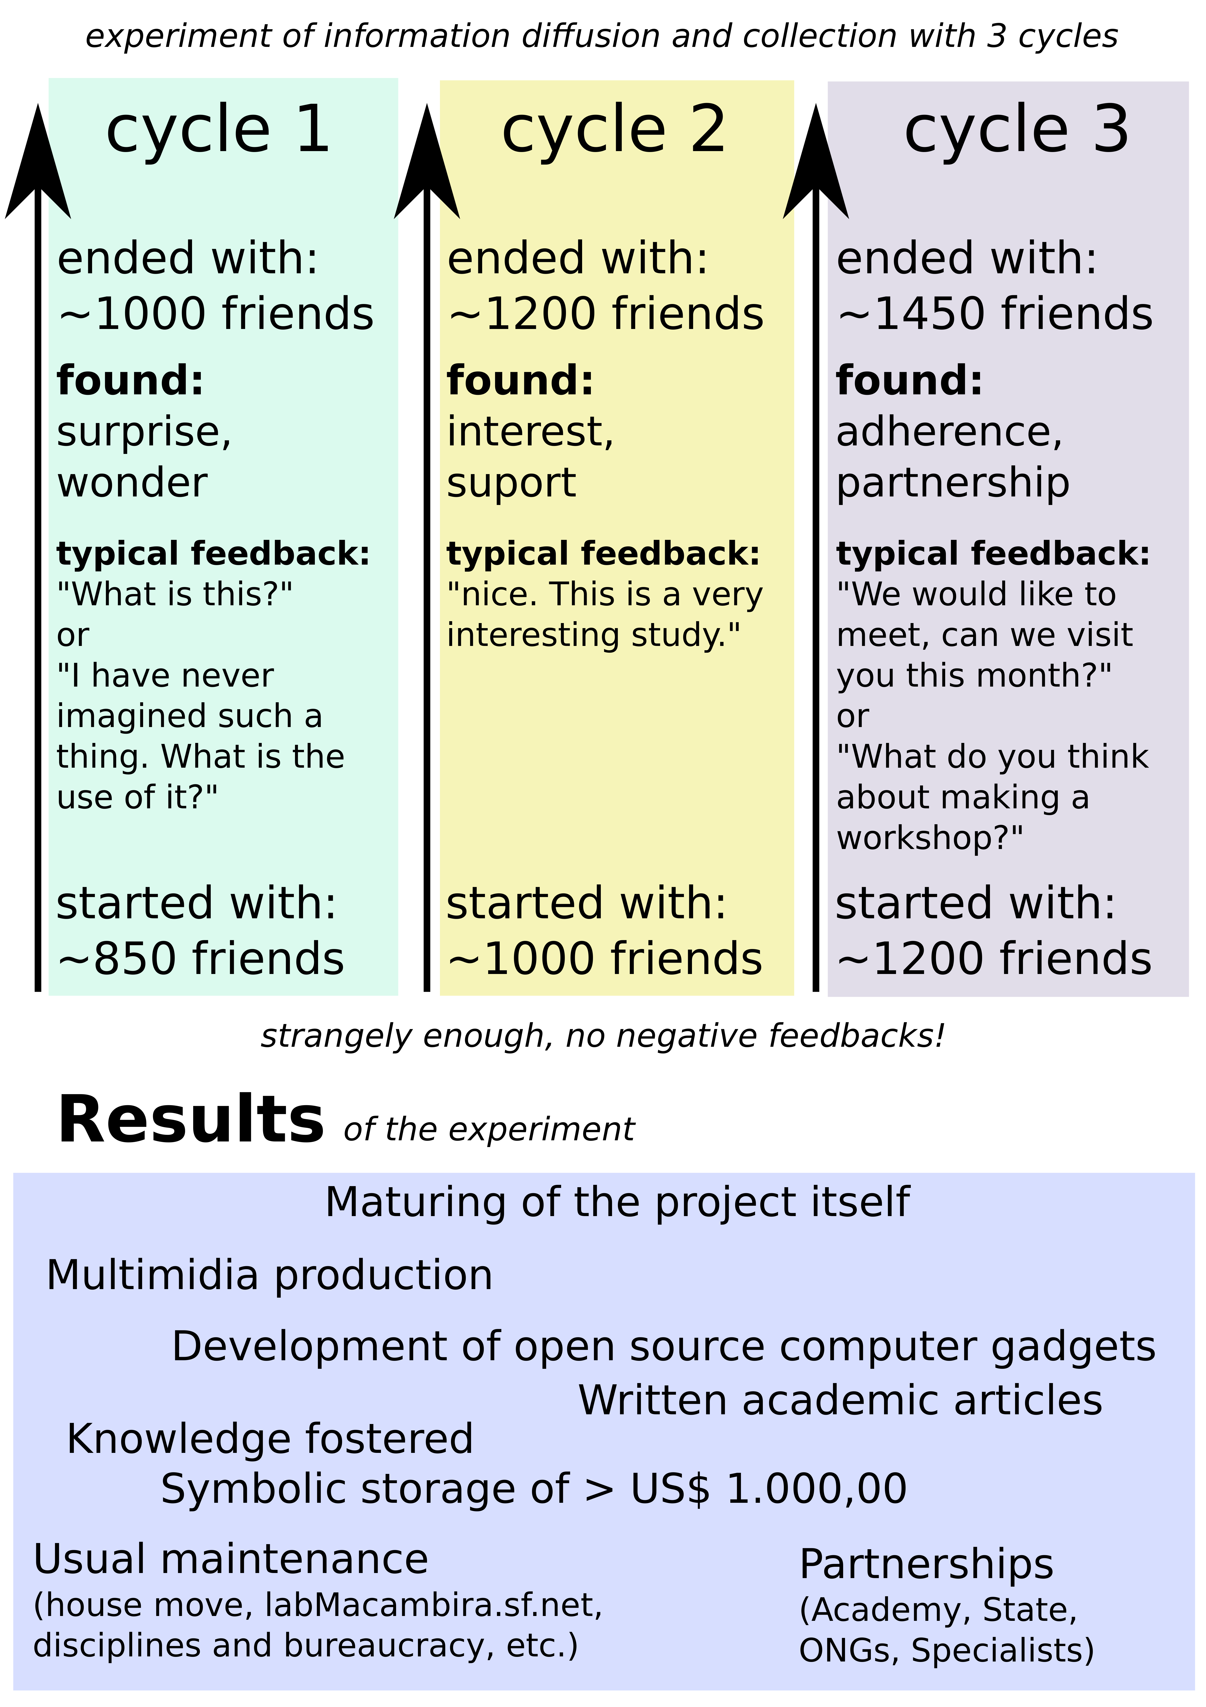

**2.2. centralidades Closeness VS Betweenness (experimento efêmero)**

Isso foi pensado inicialmente em encontros com o artista e ativista Pedro Paulo Rocha. A ideia era ativar a rede não por meio de um processo de longa duração, como o descrito na última seção, mas por uma ação efêmera. Houve algumas performances artísticas com essa proposta, das quais não participei. No entanto, houve um desses processos de ativação instantânea que fiz em conjunto com outros especialistas, o que foi bastante interessante. Ao analisar as redes de amizade dos usuários (*redes egóicas*) do Facebook, concluímos que o conjunto de aproximadamente 50 membros com a maior centralidade de closeness (proximidade) é desjunto com o conjunto de aproximadamente 50 membros com a maior centralidade betweeness (entrelaçamento), o que é bastante inesperado. Por isso, propus que se enviasse a mesma mensagem aos dois grupos separadamente.

As mensagens eram diferentes para cada pessoa que realizava o experimento, e era sobre algo em que elas estavam interessadas e queriam compartilhar e obter resposta. O resultado foi sistemático: o grupo de amigos com maior betweenness sempre reagiu muito bem com mensagens de incentivo e compartilhando a mensagem original em suas *timelines*. O conjunto de amigos com maior closeness sempre reagiu com muitos deles deixando o grupo de bate-papo e sem respostas. Nossa hipótese é que essas reações ocorrem (i.e. ocorreram) porque o conjunto de amigos com maior betweenness tem maior probabilidade de ter controle sobre as informações que fluem na rede egóica correspondente, enquanto o grupo de closenness têm maior probabilidade de observar / receber influência da rede. Este experimento foi realizado por parceiros relacionados à consultoria relatada na Seção 2.1 e outros parceiros envolvidos na realização de um festival internacional de tecnoxamanismo.

Alguns anos depois destes experimentos, fiz algumas visualizações para confirmar ou refutar que os grupos de maior betweenness e closeness são disjuntos. O resultado foi bastante interessante: eles eram os mesmos. Portanto, ou o algoritmo Gephi usado em 2014 é diferente daquele usado pelo NetworkX (em 2017) ou algo foi feito errado, talvez um erro humano ou um *bug*, ou as redes analisadas em 2014 eram bastante distintas das analisadas em 2017. A Figura 3 expõe a contradição com os resultados previamente encontrados.

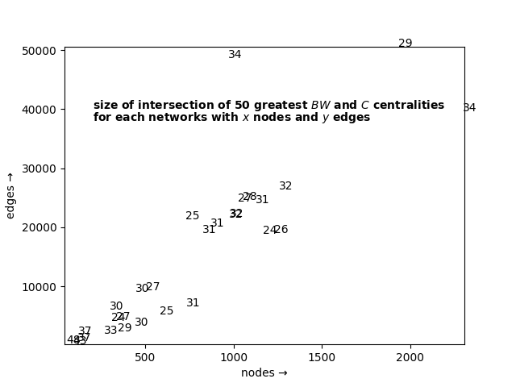

Figura 3: Evidência empírica de que os conjuntos de participantes com maior centralidade de betweenness (BW) e closeness (C) não são tão distintos quanto reportados no experimento descrito na Seção 2.2.

**2.3. marcação massiva e *crossposting* (experimentos quasi-efêmero)**

Um processo muito simples pelo qual a coleta e difusão de informações está sendo realizada é marcar muitos amigos nas postagens do Facebook. Atualmente, é possível marcar até 99 amigos em uma postagem e não encontramos nenhum limite para marcar amigos nos comentários. Se alguém faz uso abusivo de marcação (muitas postagens ou muitos comentários), a plataforma do Facebook às vezes restringe as permissões daquele usuário. Mesmo assim, fiz muitas postagens com até 99 amigos marcados e marcando com mais amigos nos comentários e fiz experimentos como os descritos nas últimas seções e nunca fui restringido. Parece que a plataforma tem algum comportamento automatizado, mas os funcionários realizam as restrições manualmente pelo menos em alguns casos. Os técnicos podem avaliar as postagens, as marcações e as mensagens para ver se são realmente SPAM ou de algum modo abusivas. Em [5] estão algumas notas e dados de um desses experimentos (e um roteiro preliminar para análise).

As diretrizes de física antropológica [1, 2] provavelmente impediram que esses experimentos abertos, coletivos e científicos recebessem restrições. Essa hipótese deve ser verificada por meio de contato direto com cientistas de dados do Facebook ou por testes adicionais da plataforma. A Figura 4 ilustra a citação de participantes do Facebook em um experimento de taggeamento massivo.

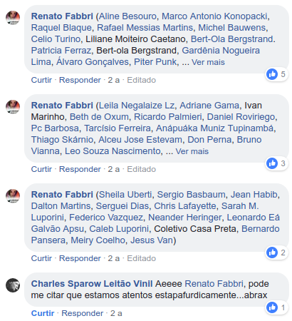

Figura 4: Um screenshot de nomes taggeados em um dos experimento de taggeamento massivo reportados na Seção 2.3. Frequentemente, além das citações de participantes em comentários, a postagem também possui o número máximo de 100 amigos taggeados.

Outra maneira poderosa pela qual muitas vezes é realizada a difusão e a coleta (de informação?) é o *crossposting*, ou seja, enviando uma mensagem para muitas listas de e-mail ao mesmo tempo. A maioria dos participantes acha que o *crossposting* é (*muito*) eficaz, mas os usuários da lista de e-mails também (*raramente*) relatam que entendem essa prática como abusiva. Por exemplo, ninguém enviou (para mim) uma mensagem relatando desconforto com (meus) *crossposts*. Houve uma ocasião, há alguns anos, quando um usuário respondeu com um desafio para argumentar o porquê do *crosspost*, o que era apropriado da parte dele, e depois fez algumas boas contribuições. Pessoalmente, percebo que esse preconceito contra *crosspost* é uma das principais razões pelas quais os grupos de e-mail estão perdendo usuários para outros protocolos de comunicação, como os fornecidos pelo Facebook, WhatsApp, Telegram e Diaspora.

**2.4. Videoconferências, etherpads, websites, gambiarras e outros itens**

Trivial, mas relevante notar aqui que reuniões periódicas são freqüentemente realizadas para diversos propósitos e dentro de protocolos arbitrários (sociais e tecnológicos). Textos são produzidos por muitos escritores ao mesmo tempo usando, por exemplo, Etherpads (e Google Docs, mas menos frequente). Websites e vários outros software [6] foram usados para disponibilizar conteúdo e rotinas gratuitamente. Todos esses recursos estão descritos no Apêndice C de [3].

**3. então o Que e Como? ou os resultados**

A Seção 2.1 descreve um procedimento com resultados profissionais, pessoais e financeiras relevantes. As seções 2.2-2.4 estão diretamente ligadas à identidade cultural e efervescência. A próxima seção menciona o legado em mídia.

**4. o Que por Quem? ou galerias / memorial**

Muitos dos agentes estão listados no Apêndice A. Postagens com muitas pessoas marcadas (100 no máximo, embora citando amigos em comentários é menos restrito no Facebook) estão no Apêndice C. Sites, grupos, vídeos, galerias de imagens, textos, música, ontologias e vocabulários, estão todos nas listagens dos Apêndices.

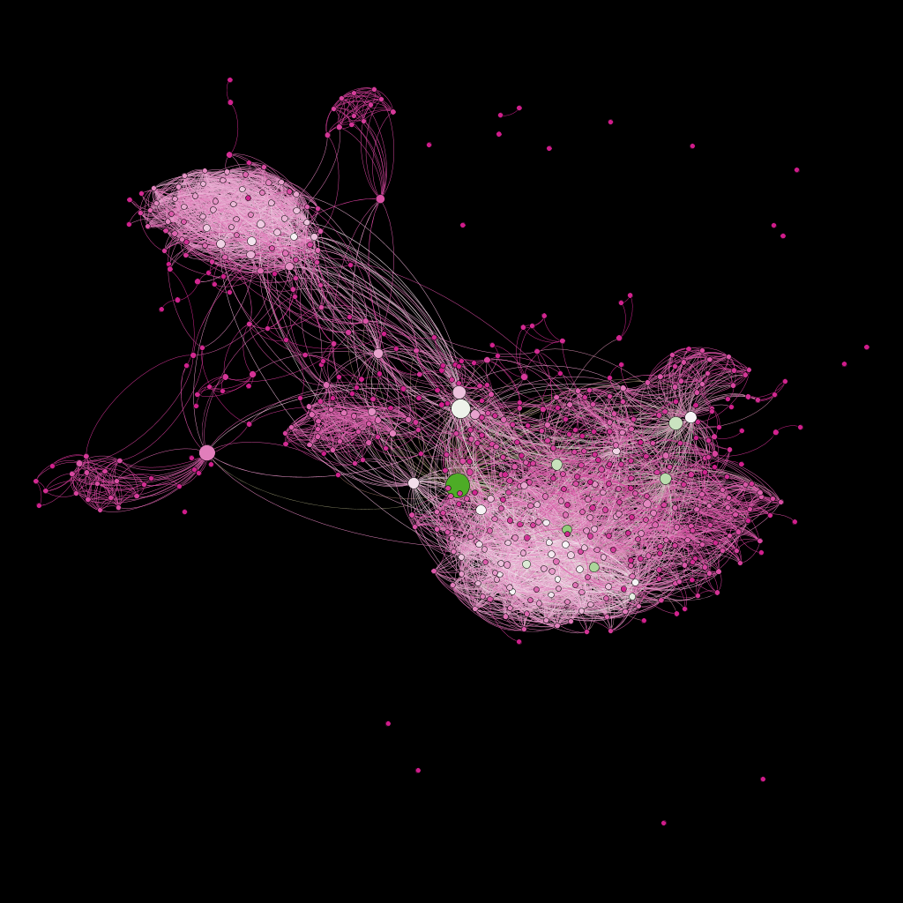Figura 5: Rede egóica de amizades da artista visual Larissa Anzoategui. Ela não consta na rede, mas todos os seus amigos do Facebook sim.

**5. de Que lembraremos? ou memória e narrativa**

De fato, as ontologias e vocabulários de participação social em [3] estão sendo trabalhados apenas (ou principalmente) academicamente. Não há evidência de que a ONU/PNUD ou a Presidência brasileira estejam usando tais conceituações formalizadas para discussões ou articulação e disponibilização de dados relacionados ao Estado. O grupo Nexos (de pesquisa interdisciplinar) é muito ativo em todo o país e forneceu perspectivas fundamentadas na tradição da teoria crítica [2, 3]. A narrativa de abertura de nossas estruturas e maneirismos de Estado, Governo e Sociedade Civil aumentou em escopo, que é a principal melhoria de todos os esforços expostos neste documento. Os próximos passos podem ser tomados no sentido de minimizar a imprecisão em dados pessoais e institucionais, potencialmente através de DLT (por exemplo, blockchain) e Linked Data / Semantic Web.

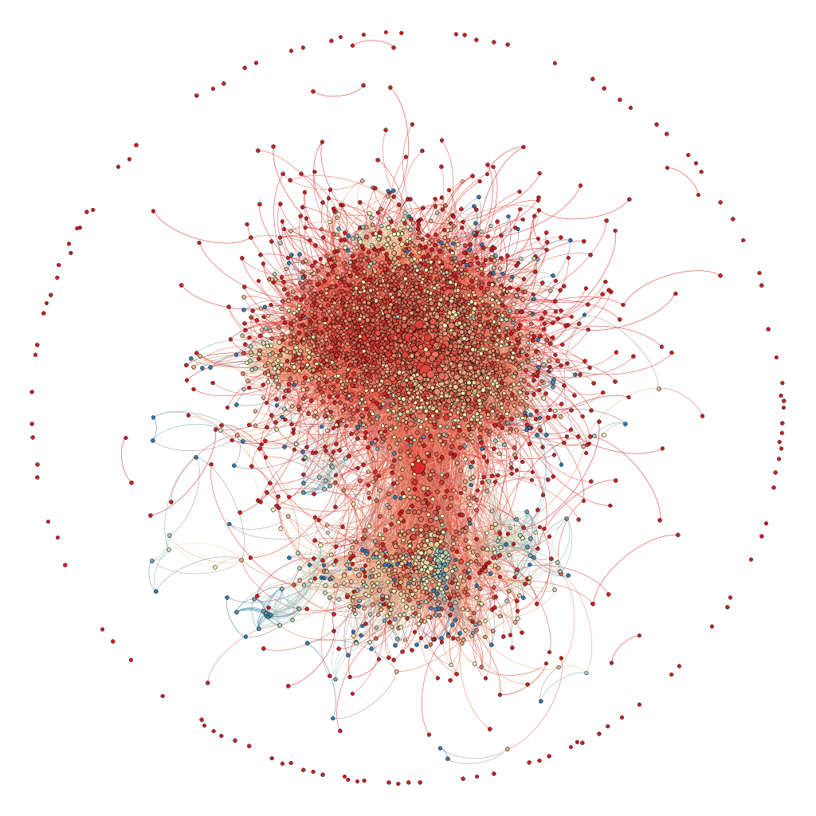Figura 6: Rede egóica de amizades do antropólogo Massimo Canevacci. Ele não consta na rede, mas todos os seus do Facebook amigos sim.

**5.1. uma Palavra sobre restrição de acesso e privacidade**

Nossas plataformas de redes sociais não são otimizadas para indexação e consulta de atividades e recursos. Isso contribui para um uso deficiente de nossas próprias estruturas sociais, de nossos próprios dados privados e públicos. A democracia participativa (por exemplo, a democracia líquida) torna-se menos proeminente, as mensagens privadas são valorizadas em prejuízo da comunicação aberta.

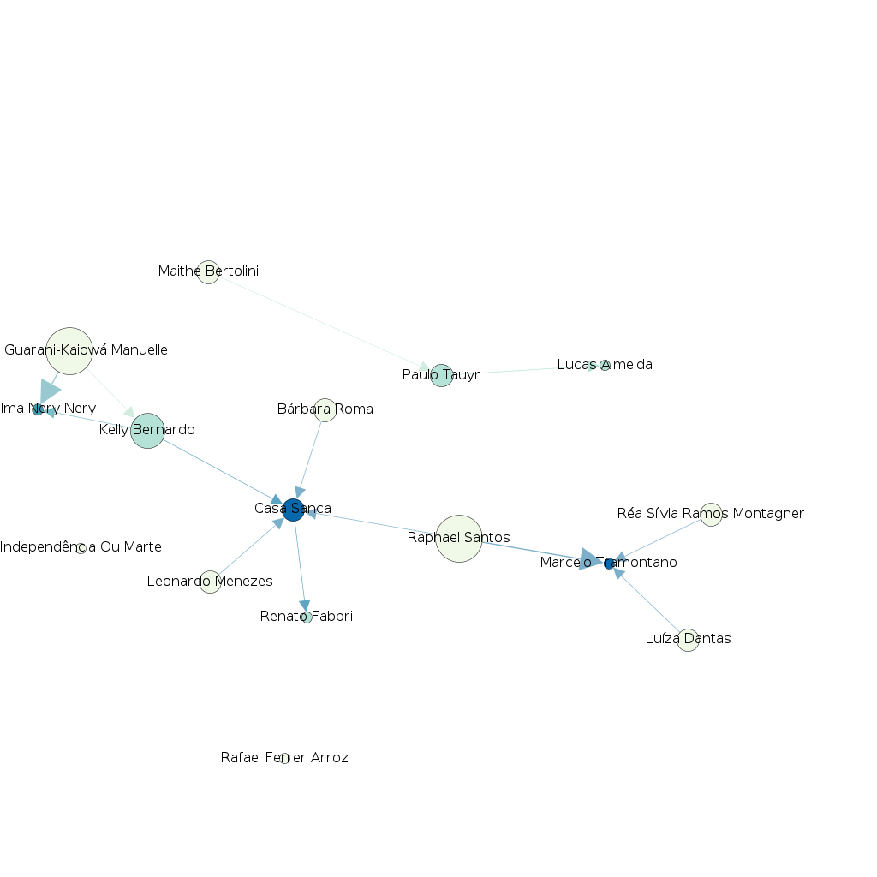

Figura 7: Rede de interação do grupo do Facebook chamado Praça Popular.

**Referências**

[1] FABBRI, R. ***What are you and I?*** *[anthropological physics fundamentals].* 2015. Disponível em: <[https://www.academia.edu/10356773/What_are_you_ and_I_anthropological_physics_fundamentals_](https://www.academia.edu/10356773/What_are_you_and_I_anthropological_physics_fundamentals_)> Acesso em 01 jun. 2018.

[2] FABBRI, R.; PISANI, M.; ANTUNES, D.. ***Anthropological physics and social psychology in the critical research of networks.*** *Complex Networks Digital Campus (CS-DC’15).* 2015. Disponível em: <<http://cs-dc-15.org/papers/cognition/social-psychology/anthropological-physics-and-social-psychology-in-the-critical-research-of-networks/>> Acesso em: 01 jun. 2018.

[3] FABBRI, R. ***Topological stability and textual differentiation in human interaction networks:*** *statistical analysis, visualization and linked data. Doctoral thesis,* 2017. Disponível em: <[https://github.com/ttm/thesis/raw/ master/thesis-rfabbri.pdf](https://github.com/ttm/thesis/raw/master/thesis-rfabbri.pdf)> Acesso em: 01 jun. 2018.

[4] FABBRI, R. ***A document reporting the progressive diffusion of information from peripherals to hubs.*** 2013. Disponível em: <<https://www.dropbox.com/s/8fr974pjc9rf0xp/progressiveDiffusion.pdf?dl=0>> Acesso em: 15 mar. 2017.

[5] FABBRI, R. **N*otes, data and a preliminary analysis script of a mas- sive Facebook tagging social experiment.*** *2015.* Disponível em:<<https://github.com/ttm/anthropologicalExperiments>> Acesso em:15 mar. 2017.

[6] FABBRI, R. ***Various software gadgets.*** 2012. Disponível em: <<https://github.com/ttm/>> Acesso em 10 mai. 2018.

**Apêndices**

Este apêndice contém um memorial através de contextualizações e listas curtas. Seguindo as diretrizes da física antropológica para amenizar questões éticas, os materiais são tão relacionados ao autor quanto possível, considerando as razões e a relevância da exposição.

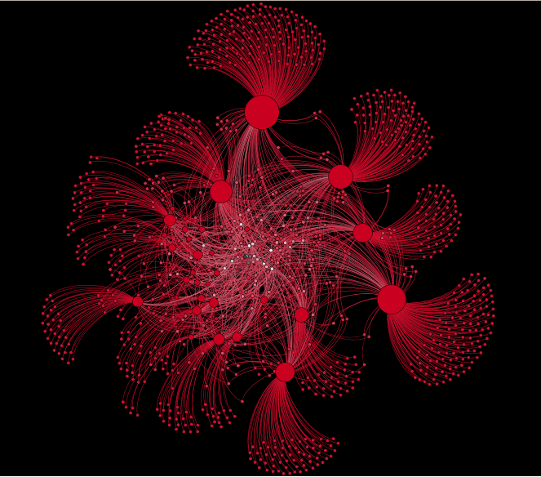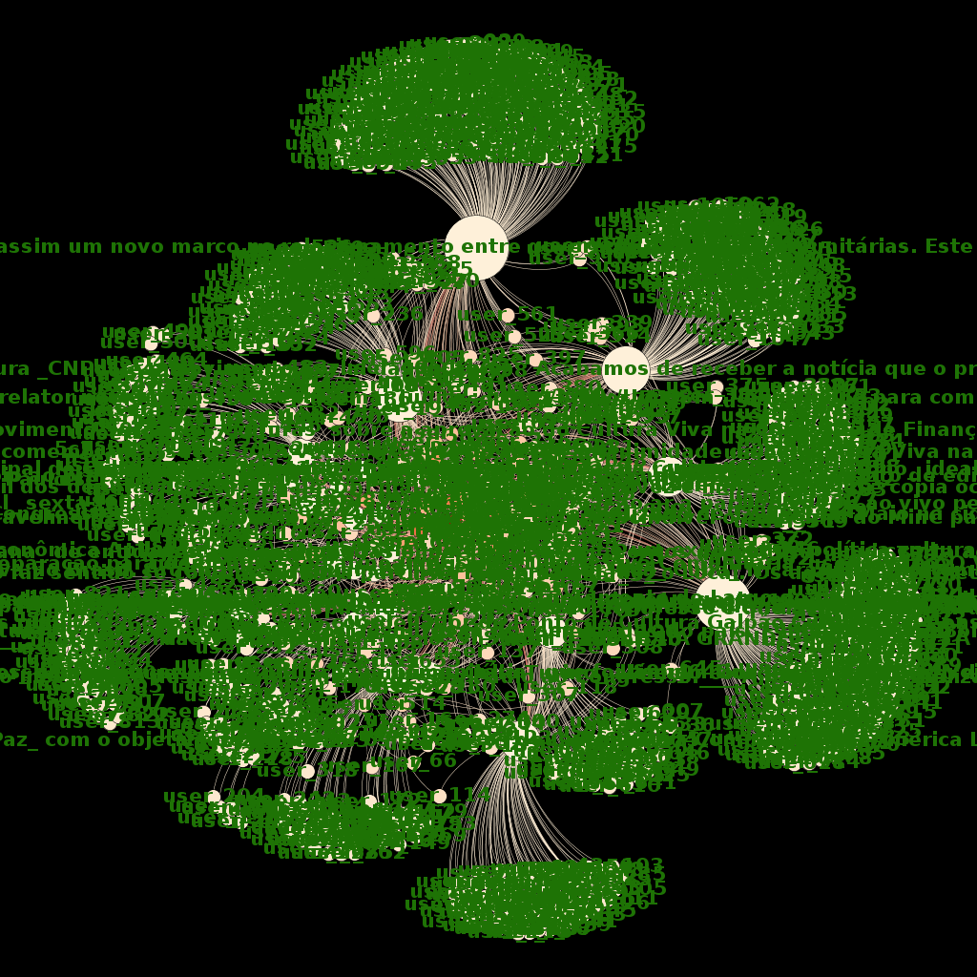Figura 8: Rede bipartida de interação, de posts e participantes, do Grupo do Facebook chamado Cultura Viva. Cada nó é um post ou um participante, cada link é uma interação (i.e. um comentário ou reação como um like).

1. avatars/nicks/pseudonyms
2. websites
3. posts
4. groups

labmacambira, metareciclagem, submidialogia, tecnomagias grupos do fb canais de irc

1. videos
2. image galleries
3. texts

nuvens cognitivas tese e dissertacao

1. musical pieces

half shape

1. ontologies and vocabularies